第42讲-借款利息资本化金额的确定（2）

第三节 借款费用的计量

一、借款利息资本化金额的确定（“在建工程”）
（二）一般借款资本化金额
【例11-2】（均为专门借款）ABC公司于20×7年1月1日正式动工兴建一幢办公楼，工期预计为1年零6个月，工程采用出包方式，分别于20×7年1月1日、20×7年7月1日和20×8年1月1日支付工程进度款。
公司为建造办公楼于20×7年1月1日专门借款2000万元，借款期限为3年，年利率为6%。
另外在20×7年7月1日又专门借款4000万元，借款期限为5年，年利率为7%。借款利息按年支付。（如无特别说明，本章例题中名义利率与实际利率均相同）
闲置借款资金均用于固定收益债券短期投资，该短期投资月收益率为0.5%。
办公楼于20×8年6月30日完工，达到预定可使用状态。
公司为建造该办公楼的支出金额如表11-1所示：

表11-1 单位：万元
日期 | 每期资产  支出金额 | 累计资产  支出金额  （无关条件） | 闲置借款资金用  于短期投资金额  （无关条件）
20×7年1月1日 | 1 500 | 1 500 | 500
20×7年7月1日 | 2 500 | 4 000 | 2 000
20×8年1月1日 | 1 500 | 5 500 | 500
总计 | 5 500 | — | 3 000

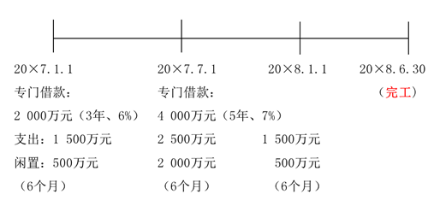

由于ABC公司使用了专门借款建造办公楼，而且办公楼建造支出没有超过专门借款金额，因此公司20×7年、20×8年为建造办公楼应予资本化的利息金额计算如下：
（1）确定借款费用资本化期间为20×7年1月1日至20×8年6月30日。
（2）计算在资本化期间内专门借款的资本化金额：

项目 | 20×7年 | 20×8年
①专门借款总利息金额（资本化期间） | =2 000×6%+4 000×7%×6/12=260（万元） | =2 000×6%×6/12+4 000×7%×6/12=200（万元）
②短期投资收益（闲置资金的投资收益） | =500×0.5%×6+2 000×0.5%×6=75（万元） | =500×0.5%×6=15（万元）
③利息资本化金额 | =260-75=185（万元） | =200-15=185（万元）
会计分录 | 20×7年12月31日：  借：在建工程 185  应收利息（或银行存款）75  贷：应付利息 260 | 20×8年6月30日：  借：在建工程 185  应收利息（或银行存款）15  贷：应付利息 200

【例11-3】（均为一般借款）沿用【例11-2】，假定ABC公司建造办公楼没有专门借款，占用的都是一般借款。
ABC公司为建造办公楼占用的一般借款有两笔，具体如下：
（1）向A银行长期贷款2000万元，期限为20×6年12月1日至20×9年12月1日，年利率为6%，按年支付利息。
（2）发行公司债券1亿元，于20×6年1月1日发行，期限为5年，年利率为8%，按年支付利息。
假定这两笔一般借款除了用于办公楼建设外，没有用于其他符合资本化条件的资产的购建或者生产活动。
假定全年按360天计算，其他资料沿用【例11-2】。

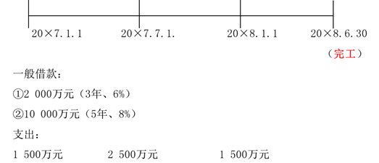

（1）计算所占用一般借款资本化率：（若只有一笔，就是利率）
一般借款资本化率（年）=（2000×6%+10000×8%）/（2000+10000）=7.67%

项目 | 20×7年 | 20×8年（至完工时）
①一般借款总利息 | =2 000×6%+10 000×8%=920（万元） | =2 000×6%×180/360+10 000×8%×180/360=460（万元）
②资本化利息金额 | a.累计资产支出加权平均数=1 500×360/360+2 500×180/360=2 750（万元） | a.累计资产支出加权平均数=（1 500+2 500+1 500）×180/360=2 750（万元）
②资本化利息金额 | b.利息资本化金额=2 750×7.67%=210.93（万元） | b.利息资本化金额=2 750×7.67%=210.93（万元）
③费用化金额 | =920-210.93=709.07（万元） | =460-210.93=249.07（万元）
会计分录 | 20×7年12月31日：  借：在建工程 210.93  财务费用 709.07（倒挤）  贷：应付利息 920 | 20×8年6月30日：  借：在建工程 210.93  财务费用 249.07（倒挤）  贷：应付利息 460

【例11-4】（专门借款+一般借款）沿用【例11-2】、【例11-3】，假定ABC公司为建造办公楼于20×7年1月1日专门借款2000万元，借款期限为3年，年利率为6%。除此之外，没有其他专门借款。
在办公楼建造过程中所占用的一般借款仍为两笔，一般借款有关资料沿用【例11-3】。其他相关资料均同【例11-2】和【例11-3】。
在这种情况下，公司应当首先计算专门借款利息的资本化金额，然后计算所占用一般借款利息的资本化金额。具体如下：

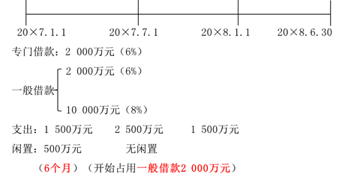

（1）计算专门借款利息资本化金额

20×7年 | 20×8年（算至完工时）
①资本化期间的总利息=2 000×6%=120（万元）  ②闲置资金投资收益=500×0.5%×6=15（万元）  ③资本化金额=120-15=105（万元）  ④相关账务处理如下：  借：在建工程 105  应收利息（或银行存款） 15  贷：应付利息 120 | ①资本化期间的总利息：=2 000×6%×180/360=60（万元）  ②闲置资金投资收益=0（万元）  ③资本化金额=60-0=60（万元）  ④相关账务处理如下：  借：在建工程 60  贷：应付利息 60

（2）计算一般借款资本化金额

20×7年 | 20×8年（算至完工时）
①资产支出加权平均=2 000×180/360=1 000（万元）  ②资本化率=7.67%  ③应予资本化的一般借款利息金额=1 000×7.67%=76.70（万元）  注：当年实际利息=2 000×6%+10 000×8%=920（万元） | ①资产支出加权平均数=（2 000+1 500）×180/360=1 750（万元）  ②资本化率=7.67%  ③应予资本化的一般借款利息金额=1 750×7.67%=134.23（万元）  注：当年实际利息（算至完工）=（2 000×6%+10 000×8%）×180/360=460（万元）
④相关账务处理如下：  借：在建工程 76.70  财务费用 843.30  贷：应付利息 920 | ④相关账务处理如下：  借：在建工程 134.23  财务费用 325.77  贷：应付利息 460

【补充例题•多选题】（2017年）
甲公司为境内上市公司，2×16年3月10日为筹集生产线建设资金，通过定向增发本公司股票募集资金30000万元。生产线建造工程于2×16年4月1日开工，至2×16年10月31日，募集资金已全部投入。
为补充资金缺口，11月1日，甲公司以一般借款（甲公司仅有一笔年利率为6%的一般借款）补充生产线建设资金3000万元。
建造过程中，甲公司领用本公司原材料一批，成本为1000万元。
至2×16年12月31日，该生产线建造工程仍在进行当中。
不考虑税费及其他因素，下列各项甲公司2×16年所发生的支出中，应当资本化并计入所建造生产线成本的有（ ）。
A.领用本公司原材料1000万元
B.2×16年11月1日至年底占用一般借款所发生的利息
C.使用募集资金支出30000万元
D.使用一般借款资金支出3000万元
【答案】ABCD
【解析】领用本公司原材料，属于内部耗用，按照价值结转成本，选项A正确；2×16年11月1日至年底属于资本化期间，占用的一般借款产生的利息计入资产的成本，选项B正确；使用募集资金支出30000万元，因筹建资产支出，故计入到资产的成本，选项C正确；因建造生产线支出一般借款，应计入资产的成本，选项D正确。

